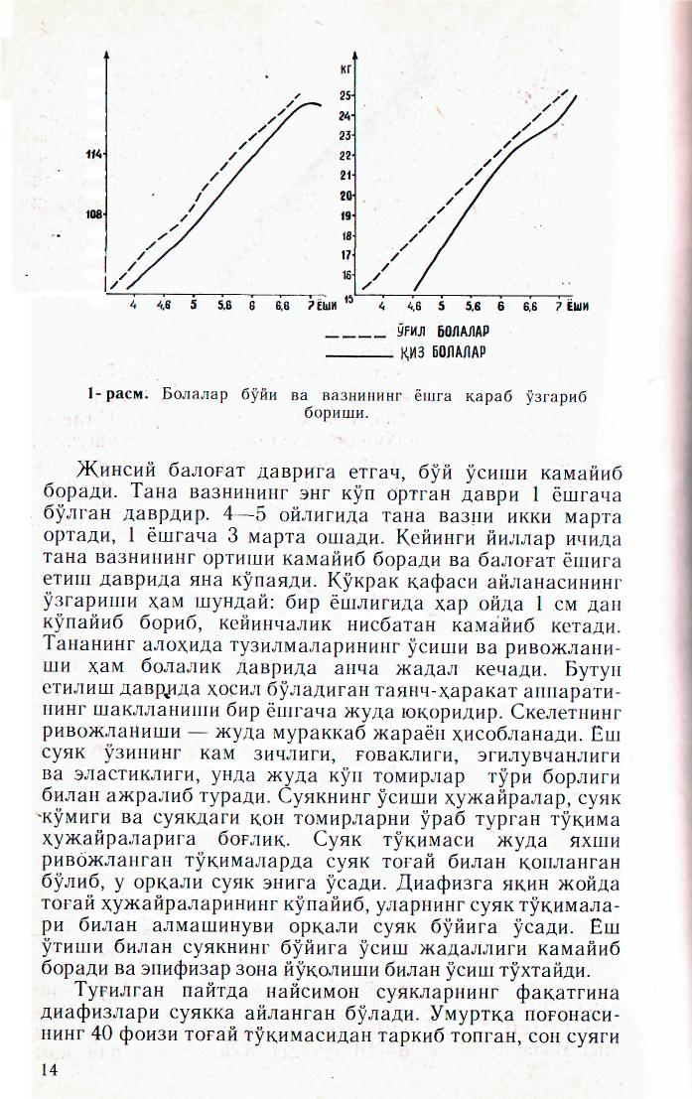
см
12» f!8-
ив-
. Игна(ОЕ-
ЛИНИЯМ)

бошчаси ва кафт усти торайдан иборат. Бола даётининг биринчи йилида х,аракат вазифаларининг ривожланиши билан боглик равишда юкори^ суръатда суякланиш ва скелетнинг усиши кузатилади. Упка тукимасининг жадал ошиши ва ривожланиши хам болалик даврида^узатилади. Бола хаётининг биринчи ярмида бош мия ва орка мия вазни кескин равишда ортади. Чакалокнинг бош мия вазни 350 дан 400 г гача узгариб туради. Бир ёшга тулганда бош мия вазни 2—2,5 марта; 3 ёшга тулганда эса 3 марта ортади, яъни бунда уртача 1000 г ни ташкил килади. 7 ёшлигида 1250 г га етади, катта одамда эса мия огирлиги тахминан 1400 г га тенг. 7 ёшдан бошлаб мия вазнининг усиши камайиб боради. Миячадан ташкари пустлокнинг нерв хужайралари купаймайди, уларнинг сони ортмайди, лскин хажми буйича катталашади ва гистологик тузилиши узгаради. Катта ярим шарларининг асосий вазифаси — бу шартли рефлекс богларини х,осил килиш, яъни ташки мух,ит билан организмнинг тухтамасдан тенглашувини таъминлаш постнатал даврда юз беради ва бутун х,аёти даномида кузатилади. Бола 1 ёшга тулганида иккинчи хабар (сигнал) тузилмаси ривожланади. Иккинчи ва учинчи йилдан бошлаб эса бола учун суз ташки мухит билан алока килишнинг ягона манбаи булиб колади. Шундай килиб, болалик даврида мия катта ярим
|
шарлари анча ривожланган булиб, уни кейинги даврлар-даги ривожланишга тенглаштириб булмайди. 2- к,онун. Усиш ва ривожланиш жараёнлари бир маромда кетмайди, х,ар кайси ёшга узининг морфо-функционал жих,атлари тегишлидир. Усиш ва ривожланиш жараёнларининг бир текисда кетмаслиги жадал усиш даврининг шаклланиш даврига мое келмаслигига боглик булади. Еш морфологияси ва физиологиясининг курсатган тасдики буйича кучли усиш даври нисбатан секин кочадиган шакллан-иш жараёни билан биргаликда кузатилади ва аксинча, кучли шаклланиш усишнинг секинлашу-иипи келтириб чикаради. Олимлар моддалар алмашинуви-НИНГ ёш узгариши динамикаси уртача сонларини солишти-риб, метаболизм ва жадаллик характери узгариши билан
!
усиш тезлигининг уртасида жуда якин богликлик борлиги-пи аниклашди. Демак, солиштирма усиш тезлиги канча куп булса, моддалар алмашинуви узгариши шунча юкори булади. Аммо асосий моддалар алмашинуви жадал кочадиган 4—7 ёшгача булган болалар усиш суръатлари орасидагй жинсга оид фарк, ва борликлик борлиги кузатилган. Асосий адмашинув курсаткичлари ,7—-9 ёщди киз болаларда ва 8—10 ёшдаги урил болаларда кам
15

